Ressort: Sicherheitstechnik | Datum: 16.01.2020 | Text und Bild unter: www.der-pressedienst.de/sicherheitstechnik/

Funk-Handfeuermelder für das Brandmeldesystem hifire 4000 BMT

Alternative zu verdrahteten Handfeuermeldern

Vor allem bei nachträglichen Installationen sind die neuen Funk-Handfeuermelder von Telenot eine Alternative zu ihren verdrahteten Pendants. Dank ihrer einfachen Integration in das Brandmeldesystem bieten sie eine optimale Lösung, auch um die Anforderungen der neuen DIN-Norm DIN VDE V 0826-2 zu erfüllen.

Mit den Funk-Handfeuermeldern hat Telenot das Produktsortiment seines VdS-anerkannten Brandmeldesystems hifire 4000 BMT erweitert. Die Funk-Handfeuermelder sind zwei Farben erhältlich. Die rote Variante den Anforderungen der EN 54-11/-25 entspricht, die blaue lehnt sich an die Richtline an. Beide können über die Basisstation für Funk-Komponenten in einen Loop 4000 eingegliedert werden. Da das Herzstück des Brandmeldesystems, die Brandmelderzentrale hifire 4400, als hybrides Brandmeldesystem (Funk/Draht) gemäß DIN 14675 und EN 54 arbeitet, bieten sie eine Alternative zu ihren ausschließlich verdrahteten Pendants. Gegenüber diesen ermöglichen die neuen Systemkomponenten eine maximale Flexibilität bei der Planung von Brandschutzlösungen. Vor allem bei der nachträglichen Installation bieten die Funk-Handfeuermelder eine einfache Lösung, um die Anforderungen der Brandschutznorm für Sonderbauten DIN VDE V 0826-2 zu erfüllen. Die Funktechnik erleichtert aber auch den Einsatz in Umgebungen, in denen aus bau- oder denkmalschutzrechtlichen Gründen eine Verdrahtung nicht möglich ist.

Zum Lieferumfang gehören zwei 3-V-Lithiumbatterien, die den Funk-Handfeuermelder etwa drei Jahre mit Strom versorgen. Eine Batterieüberwachung kündigt rechtzeitig an, wenn ein Tausch der Energiequelle ansteht. Zusätzlich verfügen die Funk-Handfeuermelder über eine Manipulationsüberwachung. Diese reagiert auf jede Öffnung der Tür des Funk-Handfeuermelders und sendet einen ensprechenden Alarm.

Die Integration der Funk-Handfeuermelder in neu realisierte Brandmeldesysteme erfolgt mit der neuesten Version (V 2.5.2) der Parametrierungssoftware compas-F 4000. Für Bestandsanlagen stellt Telenot das Firmware-Update V 2.5.0 zur Verfügung. Das Update kann in Verbindung mit dem Firmware-Manager hifire durchgeführt werden.

Das Brandmeldesystem hifire 4000 BMT arbeitet mit automatisch adressbierbaren, intelligenten Loop 4000 Meldern. Diese lassen sich leicht an jede Umgebungsbedingung anpassen und sorgen für zuverlässige Überwachung der Räumlichkeiten. Umfangreiche Zusatz- und Zubehörprodukte wie Funk-Komponenten, Ein- und Ausgangsmodule, EX-Barrieren, optische und akustische Signalgeber oder Zusatznetzteile sichern eine hohe Funktionalität und Flexibilität in jeder Anwendung. Das Brandmeldesystem hifire 4000 BMT ist nach VdS und EN 54 zertifiziert. Es erfüllt daher die speziellen Richtlinien und Normen für den Brandschutz im gewerblichen, industriellen Bereich sowie der öffentlichen Hand.

Über Telenot:

Telenot ist ein führender deutscher Hersteller von elektronischer Sicherheitstechnik und Alarmanlagen mit Hauptsitz in Aalen, Süddeutschland. Die Produkte verfügen über Einzel- und Systemanerkennung der VdS Schadenverhütung, des VSÖ Verbandes der Sicherheitsunternehmen Österreich und des SES Verbandes Schweizer Errichter von Sicherheitsanlagen. VdS, VSÖ und SES sind offizielle Organe für die Prüfung und Anerkennung von Sicherheitsprodukten. Sicherheitslösungen von Telenot finden sich in Privathaushalten, kleinen und mittleren Unternehmen, im Einzelhandel, der Industrie und der öffentlichen Hand. www.telenot.com

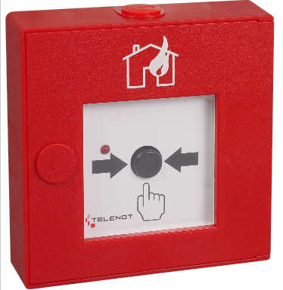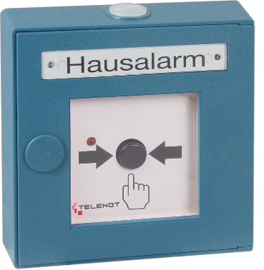

Bildtext: Die neuen Funk-Handfeuermelder bieten eine eine maximale Flexibilität bei der Planung von Brandschutzlösungen. Dadurch sind sie eine optimale Lösung, um die Anforderungen der DIN VDE V 0826-2 zu erfüllen. (Quelle: Telenot Alarmsysteme)

Beachten Sie bitte, dass die Veröffentlichung der Bilder nur unter Angabe der Fotoquelle zulässig ist. Zudem ist aus rechtlichen Gründen eine Nutzung der Bilddaten nur in Verbindung mit dem entsprechenden Pressetext gestattet. Die Bilder dürfen nicht für andere Zwecke verwendet werden. Diese sind urheberrechtlich durch die Telenot Electronic GmbH mit Stammsitz in Aalen/Württ. (Deutschland) geschützt. Zuwiderhandlungen werden zur Anzeige gebracht.

